**ЛАБОРАТОРНА РОБОТА №5**

**ДИСКРЕТНА ДВОВИМІРНА ЗГОРТКА СИГНАЛІВ**

**ТЕОРЕТИЧНІ ВІДОМОСТІ**

Теорема про згортку встановлює найбільш важливий зв'язок між просторовою і частотною областю фільтрації зображень. В основі операції згортки лежить процедура при якій маска переміщується від одного елементу до іншого і для кожного елементу обчислюється певна, наперед задана величина. Формальна дискретна згортка двох двомірних сигналів  і  розміром MxN описується виразом:

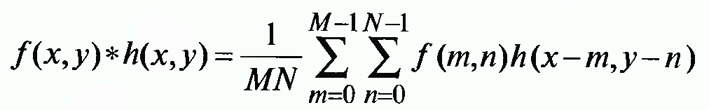 (1)

і позначається символом . З точністю до множника 1/MN, знаків «мінус» та границь сумування у правій частині цей вираз співпадає по формі з виразом що описує….

Знаки «-» означають, що функція дзеркально відображається відносно початку відліку. Це є характерним для визначення згортки. Рівність(1)означає не що інше як виконання наступної послідовності дій:

1.дзеркальне відображення однієї з функцій відносно початку відліку.

2.зсув цієї функції по відношенню до іншої величини (х,у)

3.обчислення суми добутків по всіх значеннях m і n для всіх значень зсувів (х,у). ці зсуви є цілими приростами аргументів, які припиняються коли функції перестають перекриватись.

Якщо  і означають фурє-образи функцій  і то одна частина теореми про згортку стверджує що функції  і 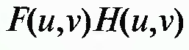 утворюють фурє-пару.це формально може бути записано у вигляді:

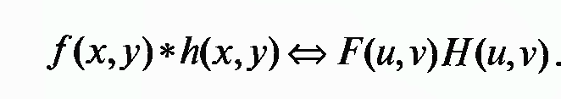 (2)

Подвійна стрілка вказує на те, що вираз зліва (просторова згортка) може бути отриманий шляхом використання оберненого перетворення Фурє до виразу з правого боку рівняння (2). І навпаки, права частина може бути отримана шляхом використання прямого перетворення Фурє до лівої частини. Подібний результат полягає в тому, що згортка у частотній області приводить до множення у просторовій області:

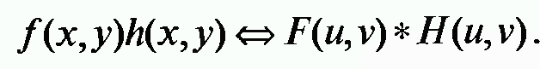 (3)

Вирази 2-3 і є теорема згортки.

Теорема згортки пов’язана з поняттям імпульсної функції. Ця функція з інтенсивністю А локалізована в точці  . імпульсну функцію позначимо як  та означимо виразом:

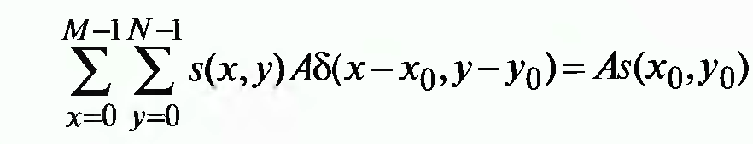 (4)

Цей вираз означає що сумування довільної функції помноженої на імпульс дає значення цієї функції у точці локалізації цього імпульсу, помножену на його амплітуду. Сумування ведеться по всій області визначення функції. Імпульсна функція  також є зображенням MxN . воно складається з нулів за виключенням точки з координатами  у якій значення зображення рівне А. Підставивши в (1) замість функцій f або h імпульсну функцію та використовуючи її означення (4) можна зробити висновок, що згортка функції з імпульсною функцією «копіює» значення першої в точці локалізації другої. Цю властивість імпульсної функції називають властивістю відсіювання. Особливу важливість представляють випадки одиничної імпульсної функції що локалізована у початку координат ) . у цьому випадку :

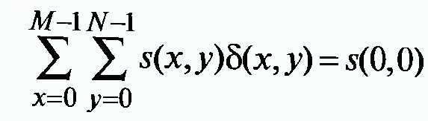 (5).

Виходячи з наведених виразів можна встановити певну особливість зв’язку між фільтрацією у просторовій і частотній областях. Для цього обчислимо фурє образ одиничного імпульсу у початку координат(тобто коли 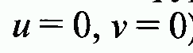)

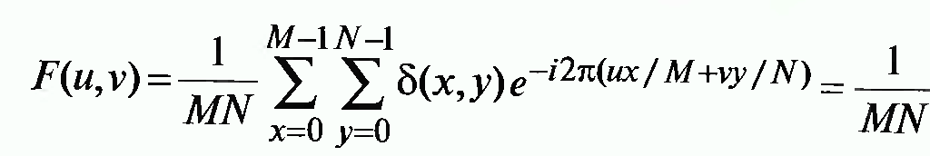 (6).

Друга частина цієї рівності випливає з (5). Таким чином фурє-образ одиничного імпульсу у початку координат просторової області представляє собою дійсну постійну функцію. Якщо би імпульс був би локалізований в іншому місці, то фурє образ мав би комплексну складову. При цьому амплітуда залишилась би незмінною а зміщення імпульсу приведе до появи ненульової фази для фурє -образу.

Припустимо що  і обчислимо згортку:

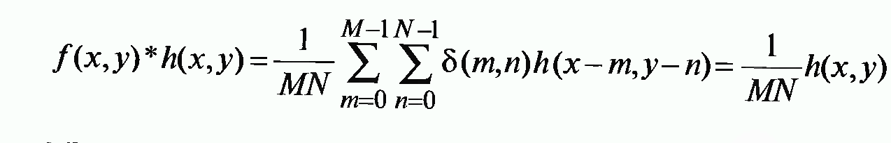 (7)

Обєднуючи наведені вирази отримаємо:

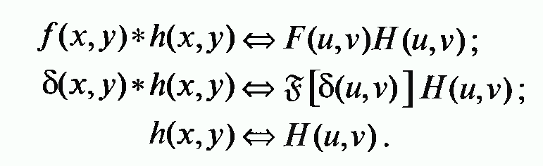 (8)

Використовуючи лише властивості імпульсної функції і теорему про згортку ми отримали що фільтри у просторовій і частотній областях утворюють фурє-пари. Таким чином знаючи вигляд фільтру у частотній області , можна отримати відповідний фільтр у просторовій області використавши до першого обернене перетворення Фур’є. вірне і протилежне твердження.

Відмітимо що всі функції мали розмір MXN. Тому на практиці задання фільтру у частотній області і наступне обчислення еквівалентного йому просторового фільтру такого самого розміру за допомогою оберненого перетворення Фурє не полегшує завдання з точки зору обчислень. При однаковому розмірі фільтрів здійснення фільтрації у частотній області забезпечує , як правило, більшу ефективність обчислень. Однак у просторовій області використовуються фільтри набагато менших розмірів.

1. **import cv2 as cv**
2. **import numpy as np**
3. **from scipy import signal**
5. ***# Матрица ввода***
6. **inp = np.array([[1, 2], [3, 4]], np.float32)**
7. ***# высота и ширина inp***
8. **H1, W1 = inp.shape[:2]**
9. ***# Ядро свертки***
10. **K = np.array([[-1, -2], [2, 1]], np.float32)**
11. ***# K высота и ширина***
12. **H2, W2 = K.shape[:2]**
13. ***# Рассчитать полную свертку***
14. **c_full = signal.convolve2d(inp, K, mode='full')**
15. ***# Укажите положение якоря***
16. **kr, kc = 0, 0**
17. ***# Положение якоря, взятое из полной свертки же свертка отдавания***
18. **c_same = c_full[H2 - kr - 1:H1 + H2 - kr - 1, W2 - kc - 1:W1 + W2 - kc - 1]**
19. **print(c_same)**
20. **'''**
21. **[[ -5. -6.]**
22. **[ 11. 4.]]**